ÅRSPLAN 2023-2024

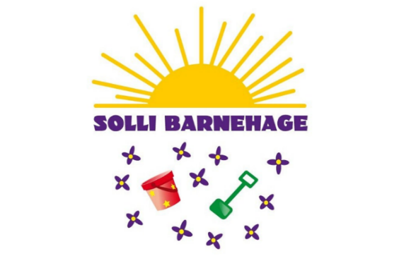

Velkommen til Solli Barnehage

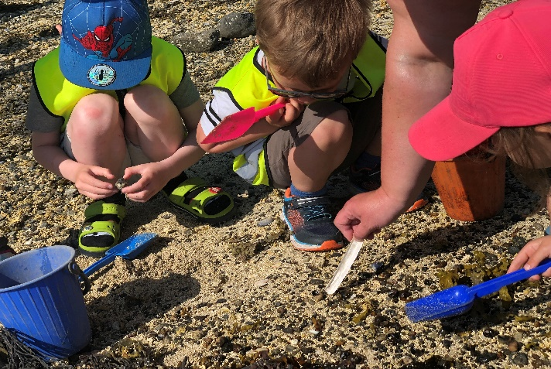
Gjennom kjærlighet og læring skal barna få dekket sine behov
og oppnå selvutvikling/selvrealisering.
Kreativitet er om hvordan vi er, hvordan vi lever og hvilke syn vi har på livet.
Det handler også om å skape, sprenge grenser og ha et aktivt, nysgjerrig og åpent forhold til oss selv og verden rundt oss.
Kreativitet er å lære å leve, ikke bare med hodet, men med følelsene.

Årsplan: Planen er et arbeidsredskap for personalet i barnehagen. Planen inneholder en oversikt over tema og planer for det kommende året. Hver måned sender vi ut månedsplan med oversikt over arbeidsmåter og vurdering av forrige periode. Vi ønsker romslige planer som gir barn mulighet for medvirkning og rom for individuelle behov. I tillegg inneholder årsplanen en tidsplan for satsningsområder, tradisjoner og tema for at personalet kan ha en progresjon i det pedagogiske arbeidet.
Virksomhetsplan: Vi har laget en virksomhetsplan som gjelder for 4 år, den vil bli oppdatert i løpet av høsten 2023.. Planen inneholder barnehagens samfunnsmandat, begrunnelser for satsningsområder, mål for barn, foreldre og personal. Det er en egen progresjon, som forteller litt mer om hvilke ønsker vi har for de enkelte aldersgruppene. Planen finner du på barnehagen hjemmeside.

Barn og voksne 2023/2024.
Vi er i år 3 barnehagelærere. Det er 3 barne - og ungdomsarbeidere, 2 assistent under utdannelse. Du finner oversikt over våre ansatte på barnehagens hjemmeside www.sollibarnehage.no.

Aldersgruppen
Barna blir i perioder av dagen delt i 2 grupper. Gjennom glede, lek, aktiviteter, nysgjerrighet og utfordringer, får barna i vår barnehage et pedagogisk opplegg som gir dem læring ut fra deres ståsted og aldersgruppe
I Solli barnehage får alle førskolebarna et eget pedagogisk tilbud i samsvar med Herøy kommunes plan for overgang barnehage/skole. Begrepene vi skal arbeide med er merket med blå skrift i Tidsplan. For september er begrepene «form og farge». I tillegg er det også et eget tilbud for aldersgruppen 4 år som heter «Snakkepakken» en gang i uken.

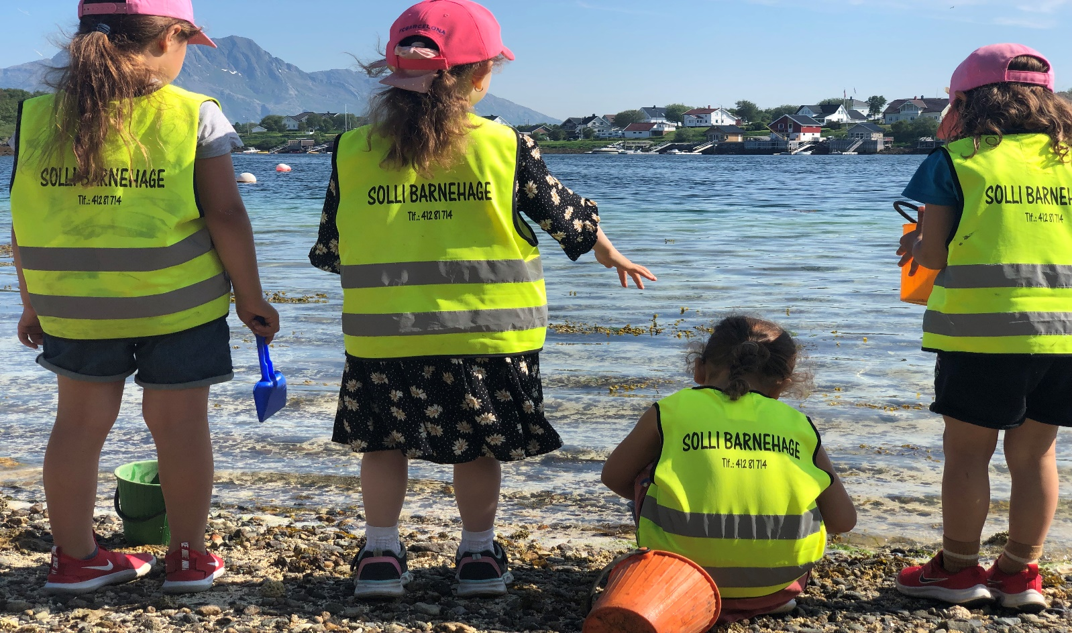

Cos barnehage - Trygghet og gode relasjoner i lek og lekemiljø

Trygghetssirkelen er et verktøy vi kan bruke for å forstå og møte barnas behov. Trygghetssirkelen er en visuell sirkel, der den voksne er den trygge og sikre havnen.

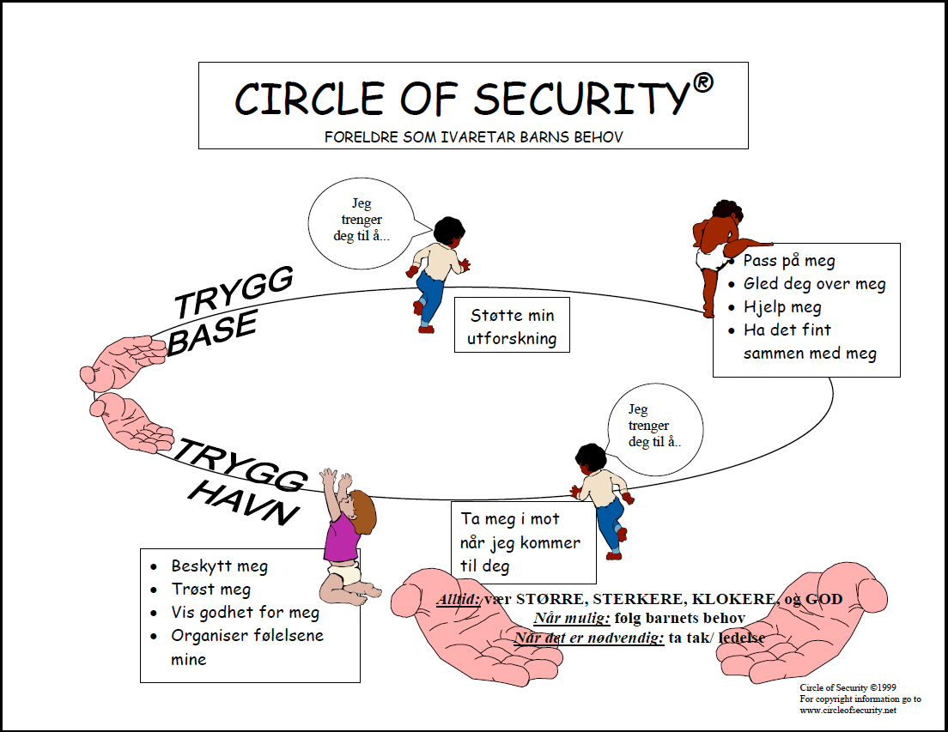
Når barnet er utforskende, beveger det seg ut fra den trygge havnen, barnet er da oppe i sirkelen. Barnet er fremdeles avhengig av voksne i form av støtte, hjelp ved behov og glede med barnet. Når barnet er nede i sirkelen har barnet behov for beskyttelse, trøst, godhet og organisering av følelsene sine (Powell, Cooper, Hoffman, Marvin, 2015). Trygge relasjoner viser seg å ha stor innvirkning på barna psykiske helse og legger grunnlaget for videre emosjonell, sosial og kognitiv utvikling. For at de voksne i barnehagen skal kunne etablere trygg tilknytning til barna, er de avhengig av å kunne forstå barnet innenifra (Brantzæg, Torsteinson, Øiestad, 2015).
VENNSKAP - Alle barn i Solli barnehage skal ha minst en venn!
- Kunne ta og opprettholde kontakt med andre
- Utvikle positivt selvbilde og positiv holdning til egen læreevne
- Utvikle selvstendighet, kreativitet og fleksibilitet
- Kunne ta den andres rolle og se en sak fra flere synsvinkler
- Kunne samarbeide, ta hensyn til og vise omsorg for andre
- Lære å utforme positive normer for samhandling
- Utvikle et godt muntlig språk
- Kunne kommunisere effektivt på ulike plan.
- Å skape suksess og seire. Positivt selvbilde, selvtillit og lærelyst

TEMA: Havet
Vi bor på en øy og lever i samspill med naturen.
Lykken er å bo i Nord

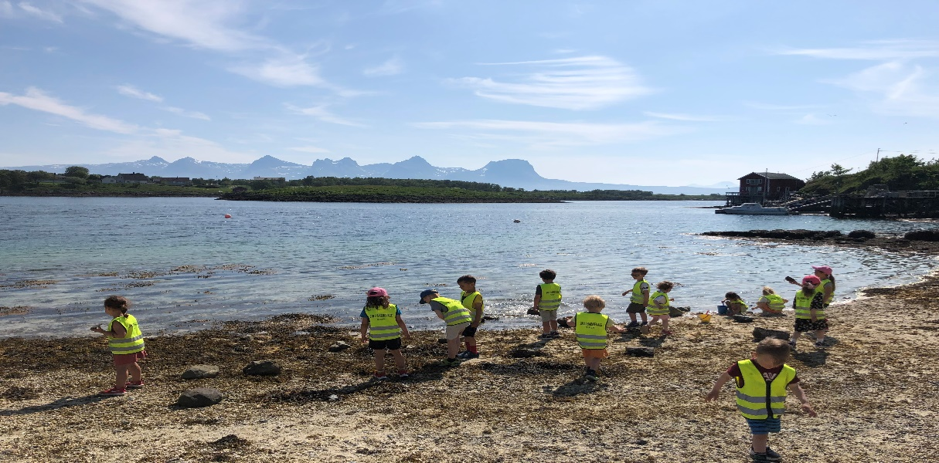
Å bo ved kysten berører barn og voksnes nærmiljø. Vi ønsker at barna skal se sammenhengen og samspillet i naturen (i sitt nærmiljø). Vi ønsker å starte en læreprosess hos barna gjennom opplevelser i naturen, men vi trenger noen grunnleggende grunnsteiner for å greie det. Kjerringrokktrappen er et godt eksempel på hvordan vi kan gå frem. Vi starter på bunnen av trappen og det vi ikke vet er hvor langt opp vi når.

Ta ansvar for fremtiden
Påvirke og medvirke
Oppdage sammenheng
Oppdage mangfold
Være i naturen og bli glad i den

Vi tar utgangspunkt i en enkel næringskjede, der hvalen står øverst i kjeden og plankton er nederst. Begynner med økosystemet i fjæra.
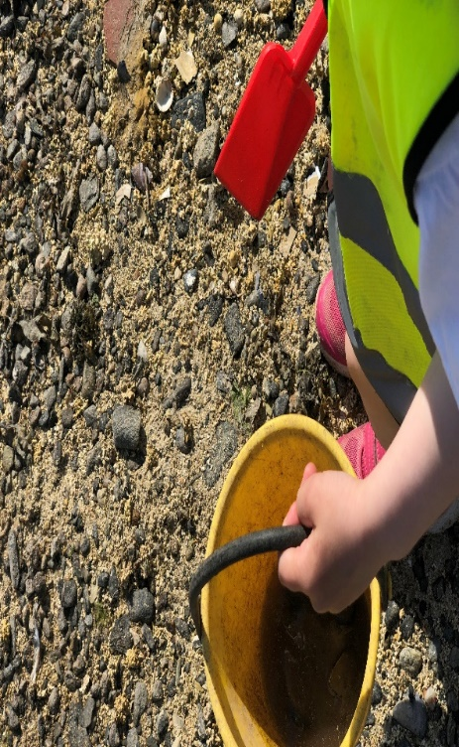

Vi skal også sette fokus på sjøvett. Vi bor på en øy der spesielt barns sikkerhet bør og skal være i fokus.
Vi ønsker at foreldrene kommer med innspill om temaet underveis i barnehageåret. Det kan være sanger, bøker, turer og lignende.
Språkstimulering: Tidlig innsatt.

PLAN FOR SPRÅKSTIMULERING: TIDLIG INNSATS se virksomhetsplan
Målet er å styrke vårt daglige arbeid med barnas språklæring gjennom ulike leseaktiviteter.
I vår barnehage, blir barna presentert for et rikt utvalg av bøker; pekebøker, bildebøker, tekstbøker, faktabøker, bøker med rim, tall og alfabet. Disse har ulike kunstneriske uttrykk, med varierende mengde tekst. Bøkene knyttes til barnets interesse, opplevelser, språklig mestring, utvikling og leseerfaring. Barna blir invitert inn i dialog om bøkene, både før, etter og underveis mens vi leser. Bøker leses ofte flere ganger, og barna får mulighet til og blir kjent med boka over tid. Vi bruker mye tid på bildene. Konkreter vi bruker, er med å skape nysgjerrighet og framhever ord og innhold i teksten.

Vi har i tidsplanen en oversikt over innlæring av begreper (ord) før skolestart, disse ordene vil også bli brukt i samlingsstund for alle barna.

I Solli barnehage skal det være leseglede og vi skal fortsette det strålende samarbeidet med biblioteket.

0 -2 år | 3 år | 4 år | 5 år
babblarna | Peppa gris | Pulverheksa | Lykken i Nord
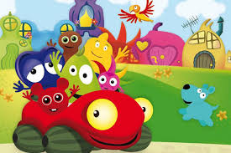 | 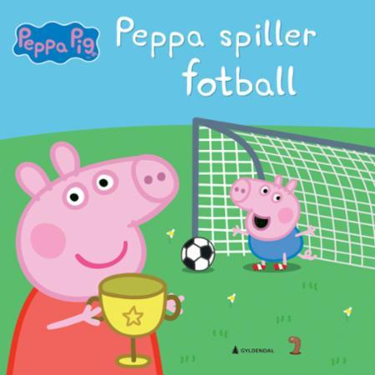 | 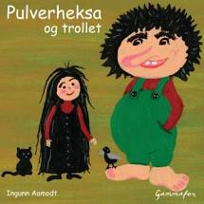

Sansemotorikk, glede og humor
Barnehagen har i alle år satset på motoriske aktiviteter. Sanseopplevelser i naturen og besøk i hallen. Vi håper at vi fortsatt får bruke hallen for motoriske aktiviteter og lek en gang i uken. Vi vil satse enda mer på sanseopplevelser i naturen, slik at barna blir inspirert til å samtale, leke, utforske og undre seg.
Vi er opptatt av at den gode stemningen skal prege vår barnehage. Vi skal være lekne voksne. Mange barn i vår barnehage, er glade i å kle seg ut. Dette er med å bidra til å skape den gode stemningen.
Samarbeid med ulike instanser
Barnehagen samarbeider blant annet med: PPT, barnevernet, helsestasjonen, hjelpetjenesten, utstyrsbanken og andre tjenester. Solli barnehage samarbeider mest med helsestasjonen. De gir barnehagen råd og veiledning. Både foreldre og barnehage kan søke hjelp på helsestasjonen.
.

Tidsplan:

August | September | Oktober | November | Desember | Januar
Å finne en venn, vise følelser  Bær  Markere  Ukraina  dag | Farger og form  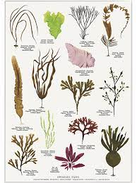  Tang og tare.  Sjøvett  Frukt  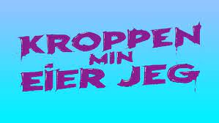  Min kropp  Oppstart klubb, lesegrupper og lekegrupper | Stilling og plass  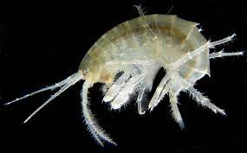  Tangloppe og andre smådyr i fjæra  Grønnsaker | Størrelse og retning  Krabben  Sjøvett  Mørketia  Lager lykter, se på stjernehimmelen  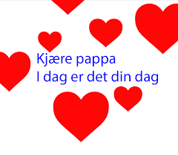  Markere Polens dag.  Kontakttimer | Antall og lyd  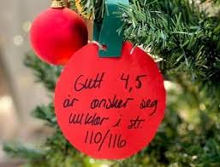  Å glede andre, spre glede  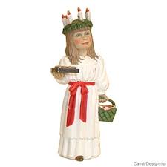  Feire Lucia  Nissebesøk  Snekker Andersen  Markere Romanias dag  Markere Thailands dag  Siste dag 22 desember | Mønster  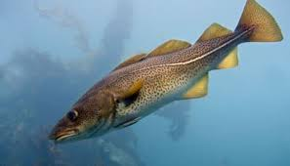  Lofotfiske, torsken og fangstredskap  Solfest  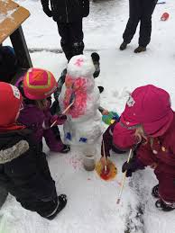  Vinteraktiviteter  Første dag 2 januar  Oppstart overgang barnehage/skole

Februar | Mars | April | Mai | Juni | Juli
Funksjoner og stoffarter  Laks oppdrett  Karneval, vi pynter barna.  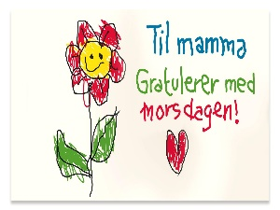  Markere Samenes dag. Høytlesning og bakedag  Markere Estlands dag  Markere Litauens dag | Vekt og temperatur  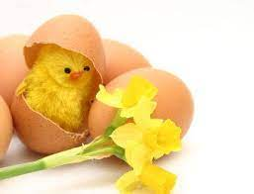  Påske  tradisjoner  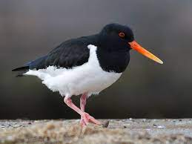  Vi leter etter vårfugler  Brannøvelse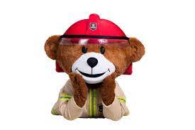  Siste dag 22 mars, første dag 2 april | Overflate og stoffegenskaper  Hval  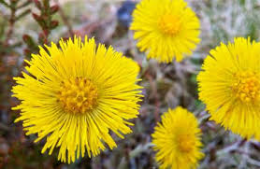  Vi leter etter Vårblomster  Kontakttimer | Tid og forandring  Markere Norges dag  Det er viktig å la fuglene være i fred, nå har de unger.  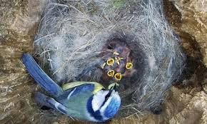 | Fart og verdi  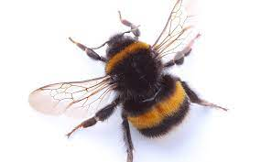  Leter etter insekter  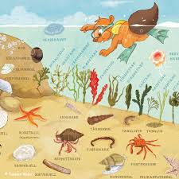  Skattejakt i fjæra  Markere Filippinenes dag  Markere Sveriges dag | Lukt og smak  Besøke plasser i nærmiljøet  Skattejakt i fjæra

